Проектная задача «Александр Невский»

**Паспорт проектной задачи**

*Авторы составители   
Забякина Е.С,   
учитель начальных классов*

*Федотова С.В.*

*учитель начальных классов*

*МОУ «Начальная школа №5»*

|  |  |
| --- | --- |
| Тип проектной задачи | Межпредметная (история, математика) одновозрастная проектная задача |
| Место проектной задачи в образова­тельном процессе | Рекомендуемое время проведения — до 2-х уроков |
| Цель | Познакомить обучающихся с жизнью и подвигами Александра Невского и систематизировать полученные знания посредством создания макета страницы «ВКонтакте» |
| Дидактические задачи | Создание условий для комплексного использо­вания освоенных математических и читательских умений в нестандартных условиях квазиреальной ситуации *(проявление математической и читательской грамотности)*.  Отработка навыков сотрудничества в микрогруппах: коллективно-распределительная деятельность при решении ряда практических задач |
| Планируемые результаты | ***В области математической грамотности***  Способность применять следующие предметные математические умения в не­стандартных условиях:   * выполнять арифметические действия с числами больше тысячи * расставлять числа в порядке возрастания * ориентироваться на числовом отрезке * объяснять рациональное решение поставленной проблемы   ***В области читательской грамотности***   * находить и извлекать одну или несколько единиц информации * соотносить визуальное изображение с вербальным текстом * использовать информацию из текста для решения практической задачи   ***Метапредметные результаты:***  *Регулятивные УУД*   * умение планировать деятельность * умение осуществлять контроль процесса и результатов деятельности *(при выполнении итогового задания)* * умение осуществлять самооценку и оценку работы группы   *Коммуникативные УУД*   * умение договариваться для выполнения коллективно-распределительной работы при решении ряда задач   построение речевого высказывания в письменной и устной форме |
| Итоговый продукт | Макет страницы «ВКонтакте», выполненный на листе бумаги формата А3 |

Содержание проектной задачи.

Формулирование проблемы

Обучающимся демонстрируется слайд 2 презентации (см. приложение 1). Учитель задаёт следующие вопросы:

Кого вы видите на фото? Знаком ли он вам? Что знаете об этом человеке?

Если вы хотите узнать о человеке больше, где можно найти информацию?

Если бы Александр Невский жил в наше время, у него была бы страница в социальных сетях. Как бы выглядела его страница, например, «В Контакте»? Какую информацию бы он разместил на ней? Предлагаю вам сегодня создать эту страницу.

Система заданий для решения задачи

1. **Шаг 1 - Регистрация**

*Для того, чтобы создать свою страницу «В Контакте» необходимо пройти процедуру регистрации.*

Внимательно прочтите текст и заполните анкету. Вырежьте анкету и разместите её на странице ВК

Александр Ярославич Невский ‒ князь Киевский, Владимирский и Новгородский. Великий полководец.

Он родился 13 мая 1221 года в Переславле‒Залесском. Его отцом был князь Ярослав Всеволодович, матерью ‒ княгиня Феодосия.

Когда Александру исполнилось 4 года, то по воле отца над ним и его старшим братом Федором был совершен специальный обряд – **«княжеский постриг»**, который означал посвящение мальчиков в воины. Княжича опоясали мечом, посадили на коня. В руки дали лук со стрелами. Учили биться палицей и секирой. Обучали грамоте.

В 1236 году стал самостоятельно княжить во Владимире. Люди очень любили князя, который был умным, справедливым и сильным.

В 1239 году Невский женился на Александре (дочь Брячислава Полоцкого). В их семье родились пятеро детей: дочь Евдокия и сыновья: Василий, Дмитрий, Даниил и Андрей.

В 1240 году шведы объявили войну Руси.

Александр собрал войско, помолился и пошел на бой. Бой произошел 15 июля 1240 года на реке Неве. Шведы бежали с поля боя, гонимые Александром. После этого боя Александр получил прозвище Невский.

Через 2 года враги с запада стали нападать на Русь. Александр отправился дать отпор врагу. Бой состоялся на льду Чудского озера и получил название Ледовое побоище. Перед боем, князь велел своим дружинникам снять железные доспехи. Войско князя одержало победу. Побежденные враги под тяжестью доспехов стали проваливаться под лед. После этого боя Александра называли великим полководцем.

В то время Русь была под властью Золотой Орды, и хан Батый, к которому ездил Александр, отдал ему под княжение Киев, который был разорен монголо‒татарами. Благодаря мудрости князя Киев смог восстановиться и стал могущественным городом.

С монголо – татарами Александр, следуя примеру и наставлениям своего отца Ярослава, сосуществовал мирно, задабривая их богатыми подарками, и тем самым платя дань. За умение договариваться, Александра Невского можно назвать дипломатом. Он отлично понимал, что татаро – монгольскую рать, многочисленную, безжалостную, невозможно одолеть только боем.

В 1263 году Александр снова поехал в Орду. Там он тяжело заболел, и на обратном пути в Новгород доехал только до Городца. Там он постригся в монахи и умер 14 ноября 1263 года.

Александра Невского причислили к лику святых в 1280 году. Его мощи хранятся в Троицком соборе Санкт-Петербурга.

Орден Святого [Александра Невского](https://ru.wikipedia.org/wiki/%D0%90%D0%BB%D0%B5%D0%BA%D1%81%D0%B0%D0%BD%D0%B4%D1%80_%D0%9D%D0%B5%D0%B2%D1%81%D0%BA%D0%B8%D0%B9) был задуман [Петром I](https://ru.wikipedia.org/wiki/%D0%9F%D0%B5%D1%82%D1%80_I) для награждения за военные заслуги. Однако учреждён 21 мая 1725 год императрицей Екатериной.



|  |  |
| --- | --- |
| **Имя** |  |
| **Фамилия** |  |
| **Пол** |  |
| **Дата рождения** |  |
| **Родной город** |  |
| **Место работы**  **(должность)** |  |

1. **Шаг 2 - Добавьте фотографию (аватар).**

К сожалению, во времена Александра Невского не было фотографий, поэтому о его внешности мы можем судить только по портретам художников. Найдите среди портретов изображение Александра Невского. Поместите его фотографию на страницу.

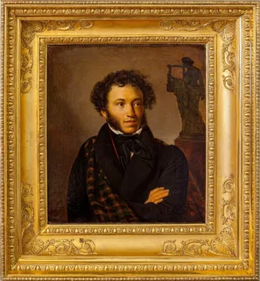 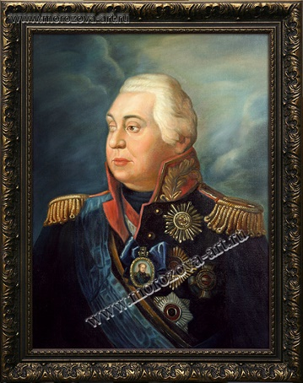 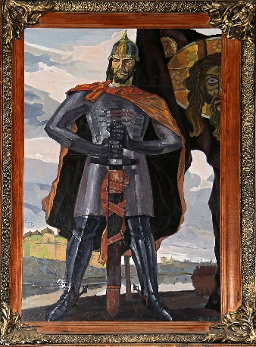

1. **Шаг 3 - Лента новостей**

Пользователи социальных сетей рассказывают своим друзьям и подписчикам об интересных и важных событиях в их жизни. Таким образом все события в ленте располагаются в хронологическом порядке (самое раннее событие размещается вверху ленты, самое позднее оказывается внизу). Как бы выглядела «Лента новостей» на странице Александра Невского? Пользуясь информацией из текста и комментариями под фотографиями, вычислите дату события и запишите её в пустое поле на изображении. Вырежьте картинки, разместите их на странице ВК в хронологическом порядке (сверху-вниз). Сформулируйте подписи к этим событиям. Запишите их справа от картинки.

|  |  |  |
| --- | --- | --- |
| https://iknigi.net/books_files/online_html/157001/i_004.jpg | https://img-fotki.yandex.ru/get/172017/131321158.23/0_16be91_9a955abd_orig | https://avatars.mds.yandex.net/get-zen_doc/1654267/pub_5ca6a6fe7f4fec00b3b6c77d_5ca6a75449beef00b414854c/scale_1200 |
| *В возрасте 4 лет был посвящён в воины* | *За заслуги перед Отечеством через 17 лет после смерти*  *А. Невского стали почитать как Святого.* | *Через два года после Невской битвы состоялось решающее сражение на Чудском озере с немецкими рыцарями. В истории это сражение получило название «Ледовое побоище»* |

|  |  |  |
| --- | --- | --- |
| https://im0-tub-ru.yandex.net/i?id=cb89952e8359d6b88b75c92be89ffb02-l&ref=rim&n=13&w=1079&h=936 | https://www.culture.ru/storage/images/e4a2cddbe5b782ed2fe00ddb641bc6cb/84bef473f9323f6282c532c5ea3f8112.jpeg | https://realguy.ru/wp-content/uploads/bitva_1.jpg |
| *За год до Невской битвы князь Александр женился.* | *В возрасте 15 лет стал князем Владимирским* | *Через 19 лет после рождения произошла Невская битва* |

|  |  |
| --- | --- |
| http://teleskop-by.org/wp-content/uploads/2018/02/Znak-ordena-Sv.Aleksandra-Nevskogo.jpg | https://avatars.mds.yandex.net/get-zen_doc/1362956/pub_5d0dc57270a11800afed3ce4_5d0dc6bf6a6e5d00afda3bca/scale_1200 |
| *Ровно через 500 лет после посвящения Александра в воины Екатерина Первая учредила высшую награду России – орден Александра Невского.* | *Через 5 лет после «Ледового побоища» совершил первую поездку в Золотую Орду, чтобы укрепить дипломатический союз с монголами и миром уладить возможный конфликт.* |

**3. Шаг 4. Найди друзей.**

Изучи таблицу. Подумай, с кем мог бы общаться Александр Невский? Найди его современников. Вырежи портреты, размести их на странице в разделе «Друзья», подпиши их имена

*Современник – лицо, живущее в одно время с кем-либо.

|  |  |  |  |  |
| --- | --- | --- | --- | --- |
| Ричард Львиное Сердце  (1157 – 1199) | Евпатий Коловрат  (1200 – 1238) | Вильгельм Первый Завоеватель (1028 – 1087) | Людовик Девятый Святой (1214 – 1270) | Хан Батый (1209 – 1255) |
| https://avatars.mds.yandex.net/get-zen_doc/1704908/pub_5e8012d2c312bf0a386f50be_5e8021bc587fbc169934e0b4/scale_1200 | https://i.ibb.co/VSYHq6X/xudozhnik-Andrej-Shishkin-3523.jpg | https://www.mrdowling.com/wp-content/uploads/2018/04/703william2.png | https://www.discoverwalks.com/blog/wp-content/uploads/2018/06/17a8ce_a93d07c0dafc40df8285f37087e5cc00_mv2.jpg | https://armedia.am/static/news/b/2015/05/18297.jpg |

**Шаг 5. Группы**

Часто в социальных сетях люди вступают в группы по интересам, чтобы вовремя получать необходимую информацию. В каких группах мог бы состоять Александр Невский? Вырежи выбранные картинки и размести их на странице в разделе «Группы»

|  |  |  |  |  |
| --- | --- | --- | --- | --- |
| *дипломаты* | *кузнецы* | *князья* | *воины* | *монахи* |
| https://cache3.youla.io/files/images/360_360/5c/f6/5cf6211802a55811f04521b4.jpg | https://w7.pngwing.com/pngs/1011/981/png-transparent-rope-drawing-logo-bakery-angle-technic-black.png | https://svrt.ru/geraldica/img/0006-odoevsky.gif | https://img2.freepng.ru/20180128/jqe/kisspng-goudex-shield-sword-shield-and-sword-5a6e693ce76194.9282413015171853409478.jpg | https://eoro.ru/wp-content/uploads/2014/09/%D0%9E%D0%A0%D0%9E%D0%B8%D0%9A.png |
| *ремесленники* | *оружейники* | *полководцы* | *торговцы* | *учителя* |
| https://deacademic.com/pictures/dewiki/109/muller.jpg | https://cdn.clipart.email/5c2692f5eebd1731b5109a0dae69a4c9_shield-and-sword-png-clipart-shield-clip-art-clipart-shield--thumbnail.png | https://www.prizyv.ru/wp-content/uploads/2020/10/Orden-Aleksandra-Nevskogo-300x169.jpg | https://i.psnprofiles.com/games/b0925c/trophies/21L47a541.png | https://loiro.ru/upload/iblock/119/119d4f8a94cf8931d56168974c6e025c.jpg |

**Шаг 6. Статус**

Наверняка вы часто видели, что у пользователей ВК под именем написан какой-то текст: то может быть некое мудрое изречение, просто фраза, передающая настроение человека, или важная короткая новость или объявление. Эта надпись – и есть статус ВКонтакте. Чаще всего он отображает, что человек думает или чувствует в данный момент.

Посмотри фрагмент фильма об Александре Невском (слайд 3) и подумайте, какой бы он поставил себе статус. Запишите его в соответствующее окошко на странице.

**Шаг 7. Комментарии на «стене»**

Оставьте ваши Комментарии на «стене» страницы Александра Невского. Начните их со слов

Я уважаю…

Я горжусь…

Мне бы хотелось…

Меня удивило, что…

**Рефлексия.**

Оформленные странички размещаются на доске. Всем участникам раздаются сердечки (лайки). Обучающиеся оценивают работы других групп с опорой на памятку (Слайд 4) и приклеивают «лайки» к понравившейся странице.